МИНОБРНАУКИ РОССИИ
САНКТ-ПЕТЕРБУРГСКИЙ ГОСУДАРСТВЕННЫЙ
ЭЛЕКТРОТЕХНИЧЕСКИЙ УНИВЕРСИТЕТ
«ЛЭТИ» ИМ. В. И. УЛЬЯНОВА (ЛЕНИНА)
Кафедра МО ЭВМ

ОТЧЕТ
по практической работе №3
по дисциплине «Вычислительная математика»
Тема: Изучение методов аппроксимации значения нелинейной функции

Студент гр. 0304 Крицын Д. Р.
Преподаватель Попова Е. В.

Санкт-Петербург
2021
Цель работы. Формирование практических навыков нахождения корней алгебраических и трансцендентных уравнений методами бисекции и хорд.
Основные теоретические положения.
Метод бисекции. Если найден отрезок [a, b], такой, что f(a)f(b) < 0, a_{n} = ξ, b_{n} = b_{n − 1}, если f(ξ)f(a_{n} − 1) > 0, Если требуется найти корень с точностью ε, то деление пополам продолжается до тех пор, пока длина отрезка не станет меньше 2ε. Тогда координата середины отрезка есть значение корня с требуемой точностью ε. Метод бисекции является простым и надежным методом поиска простого корня уравнения f(x)=0 (простым называется крень x=c дифференцируемой функции f(x), если f(c)=0 и f'(c)≠0). Этот метод сходится для любых непрерывных функций f(x), в том числе недифференцируемых. Скорость его сходимости невысока. Для достижения точности ε необходимо совершить N≈log₂((b−a)/ε) итераций. Это означает, что для получения каждых трех верных десятичных знаков необходимо совершить около 10 итераций.
Постановка задачи. Используя программы-функции bisect и _round, найти корень уравнения методом бисекции с заданной точностью ε, исследовать зависимость числа итераций от точности ε при изменении ε от 0.1 до 0.000001, исследовать обусловленность метода (чувствительность к ошибкам в исходных данных).
1. Графически или аналитически отделить корень уравнения f(x)=0, т.е. найти отрезки [a,b], на которых функция удовлетворяет условиям теоремы Больцано-Коши (f(a)f(b) < 0).
2. Составить подпрограмму вычисления функции f(x).
3. Составить головную программу, содержащую обращение к подпрограмме f, bisect, _round и индикацию результатов.
4. Провести вычисления по программе. Построить график зависимости числа итераций от ε, сопоставить его с графиком по формуле выше.
5. Исследовать чувствительность метода к ошибкам в исходных данных. Ошибки в исходных данных моделировать с использованием подпрограммы _round, округляющей значения функции с заданной точностью Δ.
Метод хорд. Пусть найден отрезок [a,b], на котором функция меняет знак. Для определенности положим f(a) > 0, f(b) < 0. В методе хорд процесс итераций состоит в том, что в качестве приближений к корню уравнения f(x)=0 принимаются значения c₀, c₁, ... точек пересечения хорды с осью абсцисс. Сначала находится уравнение хорды AB: Для точки пересечения ее с осью абсцисс (x = c₀, y = 0) получается уравнение: Далее сравниваются знаки величин f(a) и f(c₀) и для рассматриваемого случая оказывается, что корень находится в интервале (a, c₀), так как f(a)f(c₀) < 0. Отрезок [c₀, b] отбрасывается. Следующая итерации состоит в определении нового приближения c₁ как точки пересечения хорды AB₁ с осью абсцисс и т. д. Итерационный процесс продолжается до тех пор, пока значение f(c_{n}) не станет по модулю меньше заданного числа ε. Алгоритмы методов бисекции и хорд похожи, однако метод хорд в ряде случаев дает более быструю сходимость итерационного процесса, причем успех его применения, как и метода бисекции, гарантирован.
Постановка задачи. Используя функции chord и _round, найти корень уравнения f(x) = 0 заданной точностью ε методом хорд, исследовать скорость сходимости и обусловленность метода. Порядок выполнения работы:
1. Графически или аналитически отделить корень уравнения f(x)=0, т. е. найти отрезки [a,b], на которых функция f(x) удовлетворяет условиям применимости метода.
2. Составить подпрограмму-функцию вычисления функции f(x), предусмотрев округление значений функции с заданной точностью Δ с использованием программы _round.
3. Составить головную программу, вычисляющую корень уравнения f(x)=0 и содержащую обращение к подпрограммам f, chord, _round и индикацию результатов.
4. Провести вычисления по программе. Теоретически и экспериментально исследовать скорость сходимости и обусловленность метода хорд.
Выполнение работы.

1. Локализуем корень f(x) графическим методом.
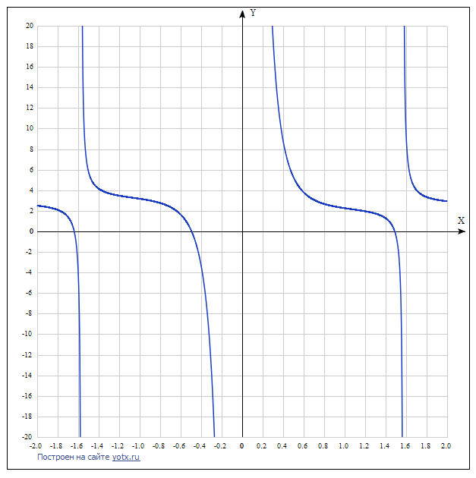Рисунок 1 - график f(x)

Один из корней уравнения x₀ лежит в промежутке [-1;0.3].
Будем использовать данный промежуток при дальнейших вычислениях, если не будет указано обратное.
2. Произведём аппроксимацию корня функции при помощи алгоритма бисекции, 0.000001 ≤ Δ ≤ 0.1, ε = 0.001. Реузльтаты работы программы приведены на рис. 1.
Рисунок 1 — результат работы программы для алгоритма бисекции, 0.000001 < Δ < 0.1
Видно, что меньшему значению Δ соответствует большее значение максимальной абсолютной обусловленности ν_{Δmax}, и при Δ ≥ 0.1 задача вычисления корня функции считается хорошо обусловленной.
3. Произведём аппроксимацию корня функции при помощи алгоритма бисекции, 0.000001 ≤ ε ≤ 0.1, Δ = 0.0001. Реузльтаты работы программы приведены на рис. 2.
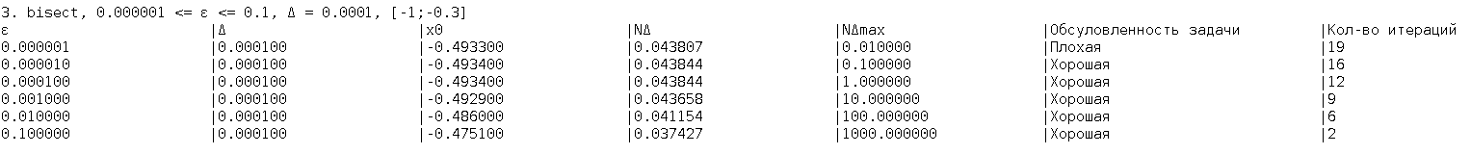
Рисунок 2 — результат работы программы для алгоритма бисекции, 0.000001 < ε < 0.1
Видно, что большему значению параметра ε соответствует большее количество итераций. График зависимости количества итераций N от ε приведён на рис. 3.

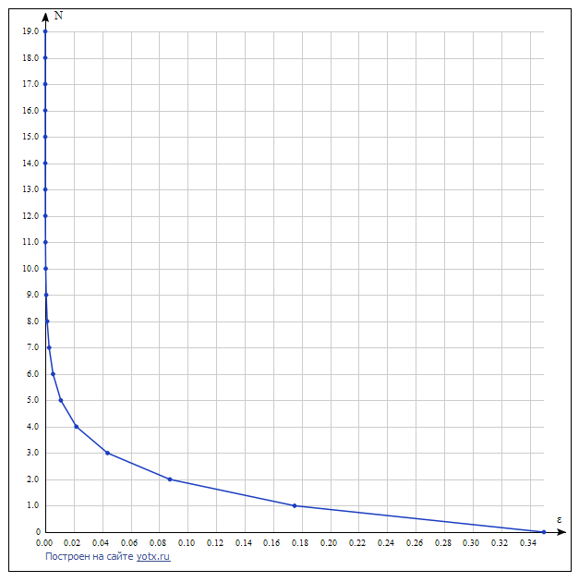

Рисунок 3 — график зависимости количества итераций N от ε для алгоритма бисекции
На данном графике видима зависимость Это обусловлено тем, что алгоритм бисекции имеет логарифмическую сложность (каждый шаг алгоритма промежуток делится напополам), а с увеличением ε возрастает минимальный диапазон, на котором алгоритм завершает свою работу, и таким образом происходит меньше итераций.
4. Произведём аппроксимацию корня функции при помощи алгоритма бисекции, ε = 0.001, Δ = 0.0001, на промежутке [m, n], -1.4 ≤ m ≤ -1, -0.45 ≤ n ≤ -0.3. Реузльтаты работы программы приведены на рис. 4.
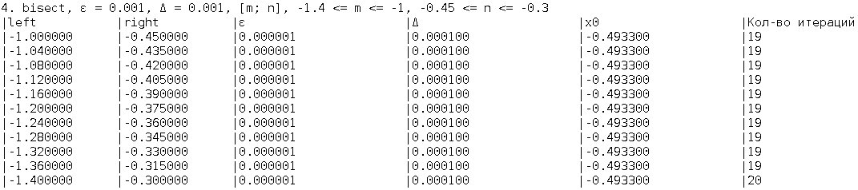
Рисунок 4 — результат работы программы для [m, n], -1.4 ≤ m ≤ -1, -0.45 ≤ n ≤ -0.3
По полученным данным видно, что точность вычисленного значения корня функции x₀ не зависит от отрезка локализации, но его длины и границ зависит количество итераций. Чем меньше длина отрезка локализации, тем в целом быстрее работает алгоритм бисекции.
5. Произведём аппроксимацию корня функции при помощи алгоритма хорд, 0.000001 ≤ Δ ≤ 0.1, ε = 0.001. Реузльтаты работы программы приведены на рис. 5.
Рисунок 5 — результат работы программы для алгоритма хорд, 0.000001 < Δ < 0.1
Видно, что с убыванием значения параметра Δ значение маскимальной абсолютной обусловенности ν_{Δmax} возрастает, и при Δ ≤ 0.01 задача считается хорошо обусловленной.
6. Произведём аппроксимацию корня функции при помощи алгоритма хорд, 0.000001 ≤ ε ≤ 0.1, Δ = 0.0001. Реузльтаты работы программы приведены на рис. 6.
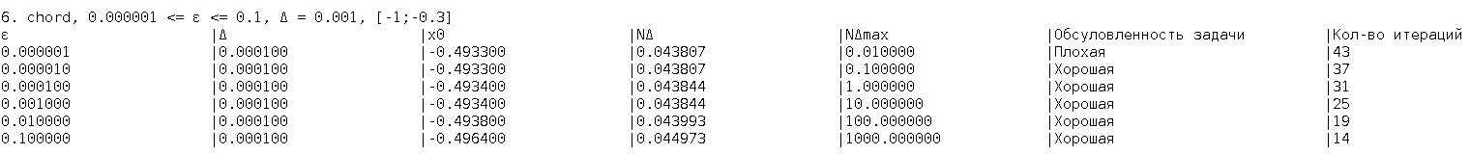
Рисунок 6 — результат работы программы для алгоритма хорд, 0.000001 < ε < 0.1

По результатам работы программы можно сделать вывод, что при возрастании параметра ε возрастает количество итераций N. График зависимости количества итераций N от ε приведён на рис. 7.
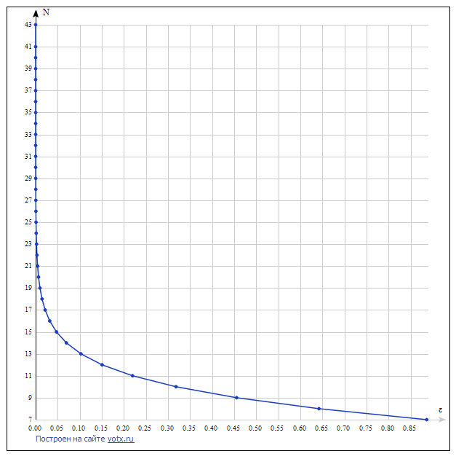

Рисунок 7 — график зависимости количества итераций N от ε для алгоритма хорд

На данном графике видима зависимость Данная зависимость повторяет такую в алгоритме бисекции, однако в методе хорд количество итераций убывает гораздо быстрее (хотя начиная с малых значений ε оно изначально больше).
7. Произведём аппроксимацию корня функции при помощи алгоритма хорд, ε = 0.001, Δ = 0.0001, на промежутке [-1, m], -0,45 ≤ m ≤ -0,3.
Опорная, или неподвижная точка — правая, т. к. вторая производная функции f(x) < 0 в промежутке [-1, 0,3]. График второй производной приведён на рис. 8, реузльтаты работы программы приведены на рис. 9.
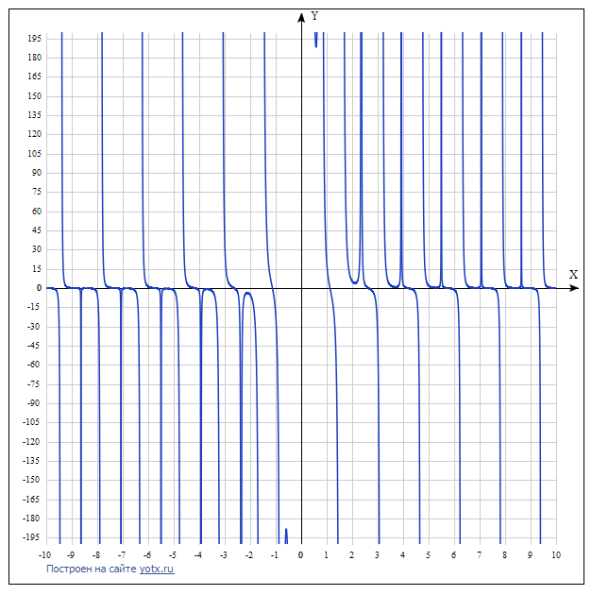Рисунок 8 — график второй производной f(x)
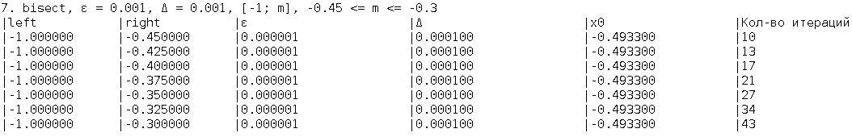
Рисунок 9 — результат работы программы для [-1, m], -0,45 ≤ m ≤ -0,3
Видно, что точность вычисленного значения зависит от точки входа. Чем ближе точка входа к корню функции, тем меньше итераций совершает алгоритм хорд.
8. Пусть Δ = 0.0001, 0.000001 ≤ ε ≤ 0.1. Результаты работы для двух аглоритмов аппроксимации представлены на рис. 10.
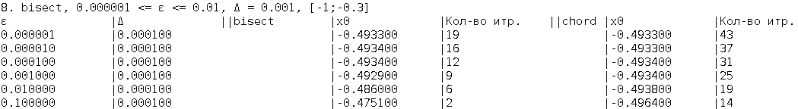
Рисунок 10 — результат работы программы для Δ = 0.0001, 0.000001 ≤ ε ≤ 0.1
По результатам видно, что алгоритмы бисекции и хорд дают примерно одни и те же значения корня x₀. При этом алгоритм бисекции требует большего количества итераций, чем алгоритм хорд.
Вывод.
Были изучены алгоритмы аппроксимации корня функции на примере алгоритмов бисекции и хорд и функции . Было также проверено, что алгоритм бисекции сходится куда медленнее, чем алгоритм хорд, и это действительно верно для достаточно больших значений параметра ε, при этом точность и обусловленность данных алгоритмов примерно одинаковы.
ПРИЛОЖЕНИЕ А
ИСХОДНЫЙ КОД ПРОГРАММЫ
#include <stdio.h>
#include <math.h>
#include <errno.h>

#define E ((double)2.71828)

#define ERRNO_APPROX_INTERVAL 1
#define ERRNO_APPROX_PRECISION 2

#define ERRNO_ROUND_PRECISION 2

double _round(double x, double delta)
{
if(delta <= 1e-9){
errno = ERRNO_ROUND_PRECISION;
return NAN;
}
return delta * floor((x / delta) + (x > 0 ? 0.5 : -0.5));
}

double bisect(double (*f)(double),
double left, double right,
double eps, int* N)
{
double e = fabs(eps) * 2;
double fleft = f(left);
double fright = f(right);
double x = (left + right) / 2, y;

if(fleft*fright > 0){
errno = ERRNO_APPROX_INTERVAL;
return NAN;
}
if(eps <= 0){
errno = ERRNO_APPROX_PRECISION;
return NAN;
}

*N = 0;

if(fleft == 0) return left;
if(fright == 0) return right;

while((right - left) >= e)
{
x = (left + right) / 2;
y = f(x);
if(y == 0)
return x;
if(y*fleft < 0)
right = x;
else {
left = x;
fleft = y;
}

(*N)++;
}

return x;
}

double chord(double (*f)(double), double left, double right, double eps, int* N)
{
double fleft = f(left);
double fright = f(right);
double x, y;

if(fleft*fright > 0){
errno = ERRNO_APPROX_INTERVAL;
return NAN;
}
if(eps <= 0){
errno = ERRNO_APPROX_PRECISION;
return NAN;
}

*N = 0;

if(fleft == 0) return left;
if(fright == 0) return right;

do{
x = left - (right - left) * fleft / (fright - fleft); // предполагаемый корень хорды
y = f(x);

if(y == 0)
return x;
if(y * fleft < 0){
right = x;
fright = y;
}
else{
left = x;
fleft = y;
}

(*N)++;
} while(fabs(y) >= eps);

return x;
}

double f(double x)
{
return (1/tan(2*x) + E * pow(x, 2)) / pow(-x, 2);
}
double f_conditioning(double x)
{
return 1 / fabs(-2*(x*pow(1/sin(2*x), 2) + 1/tan(2*x)) / pow(x, 3));
}

int main()
{
double left = -1, right = -0.3;

printf("2. bisect, 0.000001 <= Δ <= 0.1, ε = 0.001, [%lg;%lg]\n", left, right);
puts("ε\t\t\t|Δ\t\t\t|x0\t\t\t|NΔ\t\t\t|NΔmax\t\t\t|Обсуловленность задачи\t\t|Кол-во итераций");
for(double eps = 0.001, delta = 0.00001; delta <= 0.1; delta *= 10)
{
int N;
double x0 = bisect(&f, left, right, eps, &N);
x0 = _round(x0, delta);
double cond = f_conditioning(x0);
double cond_max = eps/delta;

printf("%lf\t\t|%lf\t\t|%lf\t\t|%lf\t\t|%lf\t\t|%s\t\t\t|%d\n", eps, delta, x0, cond, cond_max, cond <= cond_max ? "Хорошая" : "Плохая ", N);
}
printf("\n3. bisect, 0.000001 <= ε <= 0.1, Δ = 0.0001, [%lg;%lg]\n", left, right);
puts("ε\t\t\t|Δ\t\t\t|x0\t\t\t|NΔ\t\t\t|NΔmax\t\t\t|Обсуловленность задачи\t\t|Кол-во итераций");
for(double eps = 0.000001, delta = 0.0001; eps <= 0.1; eps *= 10)
{
int N;
double x0 = bisect(&f, left, right, eps, &N);
x0 = _round(x0, delta);
double cond = f_conditioning(x0);
double cond_max = eps/delta;

printf("%lf\t\t|%lf\t\t|%lf\t\t|%lf\t\t|%lf\t\t|%s\t\t\t|%d\n", eps, delta, x0, cond, cond_max, cond <= cond_max ? "Хорошая" : "Плохая ", N);
}
puts("\n3. График зависимости N от ε");
int prev_N = -1;
for(double eps = 0.000001, delta = 0.0001; eps <= 1.0; eps += 0.000001)
{
int N;
double x0 = bisect(&f, left, right, eps, &N);
x0 = _round(x0, delta);
double cond = f_conditioning(x0);
double cond_max = eps/delta;

if(N != prev_N)
printf("(%lf;%d)\n", eps, N);
prev_N = N;
if(N == 0)
break;
}
puts("\n4. bisect, ε = 0.001, Δ = 0.001, [m; n], -1.4 <= m <= -1, -0.45 <= n <= -0.3");
puts("|left\t\t|right\t\t|ε\t\t\t|Δ\t\t\t|x0\t\t\t|NΔ\t\t\t|NΔmax\t\t\t|Обсуловленность задачи\t\t|Кол-во итераций");
for(double eps = 0.000001, delta = 0.0001, left = -1, right = -0.45; left >= -1.41 && right <= -0.29; left += -(1.4 - 1) / 10, right += (0.45 - 0.3) / 10)
{
int N;
double x0 = bisect(&f, left, right, eps, &N);
x0 = _round(x0, delta);
double cond = f_conditioning(x0);
double cond_max = eps/delta;

printf("|%lf\t|%lf\t|%lf\t\t|%lf\t\t|%lf\t\t|%lf\t\t|%lf\t\t|%s\t\t\t|%d\n", left, right, eps, delta, x0, cond, cond_max, cond <= cond_max ? "Хорошая" : "Плохая ", N);
}
left = -1;
right = -0.3;
printf("5. chord, 0.000001 <= Δ <= 0.1, ε = 0.001, [%lg;%lg]\n", left, right);
puts("ε\t\t\t|Δ\t\t\t|x0\t\t\t|NΔ\t\t\t|NΔmax\t\t\t|Обсуловленность задачи\t\t|Кол-во итераций");
for(double eps = 0.001, delta = 0.00001; delta <= 0.1; delta *= 10)
{
int N;
double x0 = chord(&f, left, right, eps, &N);
x0 = _round(x0, delta);
double cond = f_conditioning(x0);
double cond_max = eps/delta;

printf("%lf\t\t|%lf\t\t|%lf\t\t|%lf\t\t|%lf\t\t|%s\t\t\t|%d\n", eps, delta, x0, cond, cond_max, cond <= cond_max ? "Хорошая" : "Плохая ", N);
}
printf("\n6. chord, 0.000001 <= ε <= 0.1, Δ = 0.001, [%lg;%lg]\n", left, right);
puts("ε\t\t\t|Δ\t\t\t|x0\t\t\t|NΔ\t\t\t|NΔmax\t\t\t|Обсуловленность задачи\t\t|Кол-во итераций");
for(double eps = 0.000001, delta = 0.0001; eps <= 0.1; eps *= 10)
{
int N;
double x0 = chord(&f, left, right, eps, &N);
x0 = _round(x0, delta);
double cond = f_conditioning(x0);
double cond_max = eps/delta;

printf("%lf\t\t|%lf\t\t|%lf\t\t|%lf\t\t|%lf\t\t|%s\t\t\t|%d\n", eps, delta, x0, cond, cond_max, cond <= cond_max ? "Хорошая" : "Плохая ", N);
}
puts("\n6. График зависимости N от ε");
prev_N = -1;
for(double eps = 0.000001, delta = 0.0001; eps <= 1.0; eps += 0.000001)
{
int N;
double x0 = chord(&f, left, right, eps, &N);
x0 = _round(x0, delta);
double cond = f_conditioning(x0);
double cond_max = eps/delta;

if(N != prev_N)
printf("(%lf;%d)\n", eps, N);
prev_N = N;
if(N == 0)
break;
}
printf("\n7. bisect, ε = 0.001, Δ = 0.001, [%lg; -0.3], -1.4 <= m <= -1\n", left);
puts("|left\t\t|right\t\t|ε\t\t\t|Δ\t\t\t|x0\t\t\t|NΔ\t\t\t|NΔmax\t\t\t|Обсуловленность задачи\t\t|Кол-во итераций");
for(double eps = 0.000001, delta = 0.0001, left = -1.4; left <= -1; left += 0.05)
{
int N;
double x0 = chord(&f, left, right, eps, &N);
x0 = _round(x0, delta);
double cond = f_conditioning(x0);
double cond_max = eps/delta;

printf("|%lf\t|%lf\t|%lf\t\t|%lf\t\t|%lf\t\t|%lf\t\t|%lf\t\t|%s\t\t\t|%d\n", left, right, eps, delta, x0, cond, cond_max, cond <= cond_max ? "Хорошая" : "Плохая ", N);
}
left = -1;
printf("\n8. bisect, 0.000001 <= ε <= 0.01, Δ = 0.001, [%lg;%lg]\n", left, right);
puts("ε\t\t|Δ\t\t||bisect\t|x0\t\t|Кол-во итр.\t||chord\t|x0\t\t|Кол-во итр.\t");
for(double eps = 0.000001, delta = 0.0001; eps <= 0.1; eps *= 10)
{
int N;
double x0 = bisect(&f, left, right, eps, &N);
x0 = _round(x0, delta);
double cond = f_conditioning(x0);
double cond_max = eps/delta;

printf("%lf\t|%lf\t\t\t|%lf\t|%d", eps, delta, x0, N);

x0 = chord(&f, left, right, eps, &N);
x0 = _round(x0, delta);

printf("\t\t\t|%lf\t|%d\n", x0, N);
}
}

